NVŠ programos „I like English“ veikla balandžio ir gegužės mėnesiais

Balandžio ir gegužės mėnesiais vaikai plėtė žodyną aprangos ir maisto tema. Mokėsi drabužių ir maisto produktų pavadinimų.Užsiėmimų  metu naudojome daug papildomų užsiėmimų idėjų: aktyvūs žaidimai, piešimo, darbelių užduotys, edukaciniai žaidimai, filmukai, dainelės. Dainuodami dainelę ‚“ Put on yourshoes“, išmoko ne tik naujų žodžių, bet ir pasakyti trumpas frazes. Klausinėjo vienas kito ir atsakė, ką apsirengę. Taip pat koks maistas patinka ir koks ne. „Parduotuvėje“ mokėsi paprašyti maisto produktų.

Vaikai taip pat atliko dalomosios medžiagos užduotis, (grįžtamasis ryšys). Žaidžiant lavėja vaikų mąstymas, dėmesys, pastabumas, vaizduotė, plečiasi akiratis. Taip pat mokėsi klausyti kitų, bendrauti draugiškoje aplinkoje bei parodyti asmeninius sugebėjimus atliekant užduotis.

Baigus temą apie aprangą, vaikai tapo „dizaineriais“ ir surengė savo sukurtų rūbų parodą. Taip pat padarė knygutes apie save.

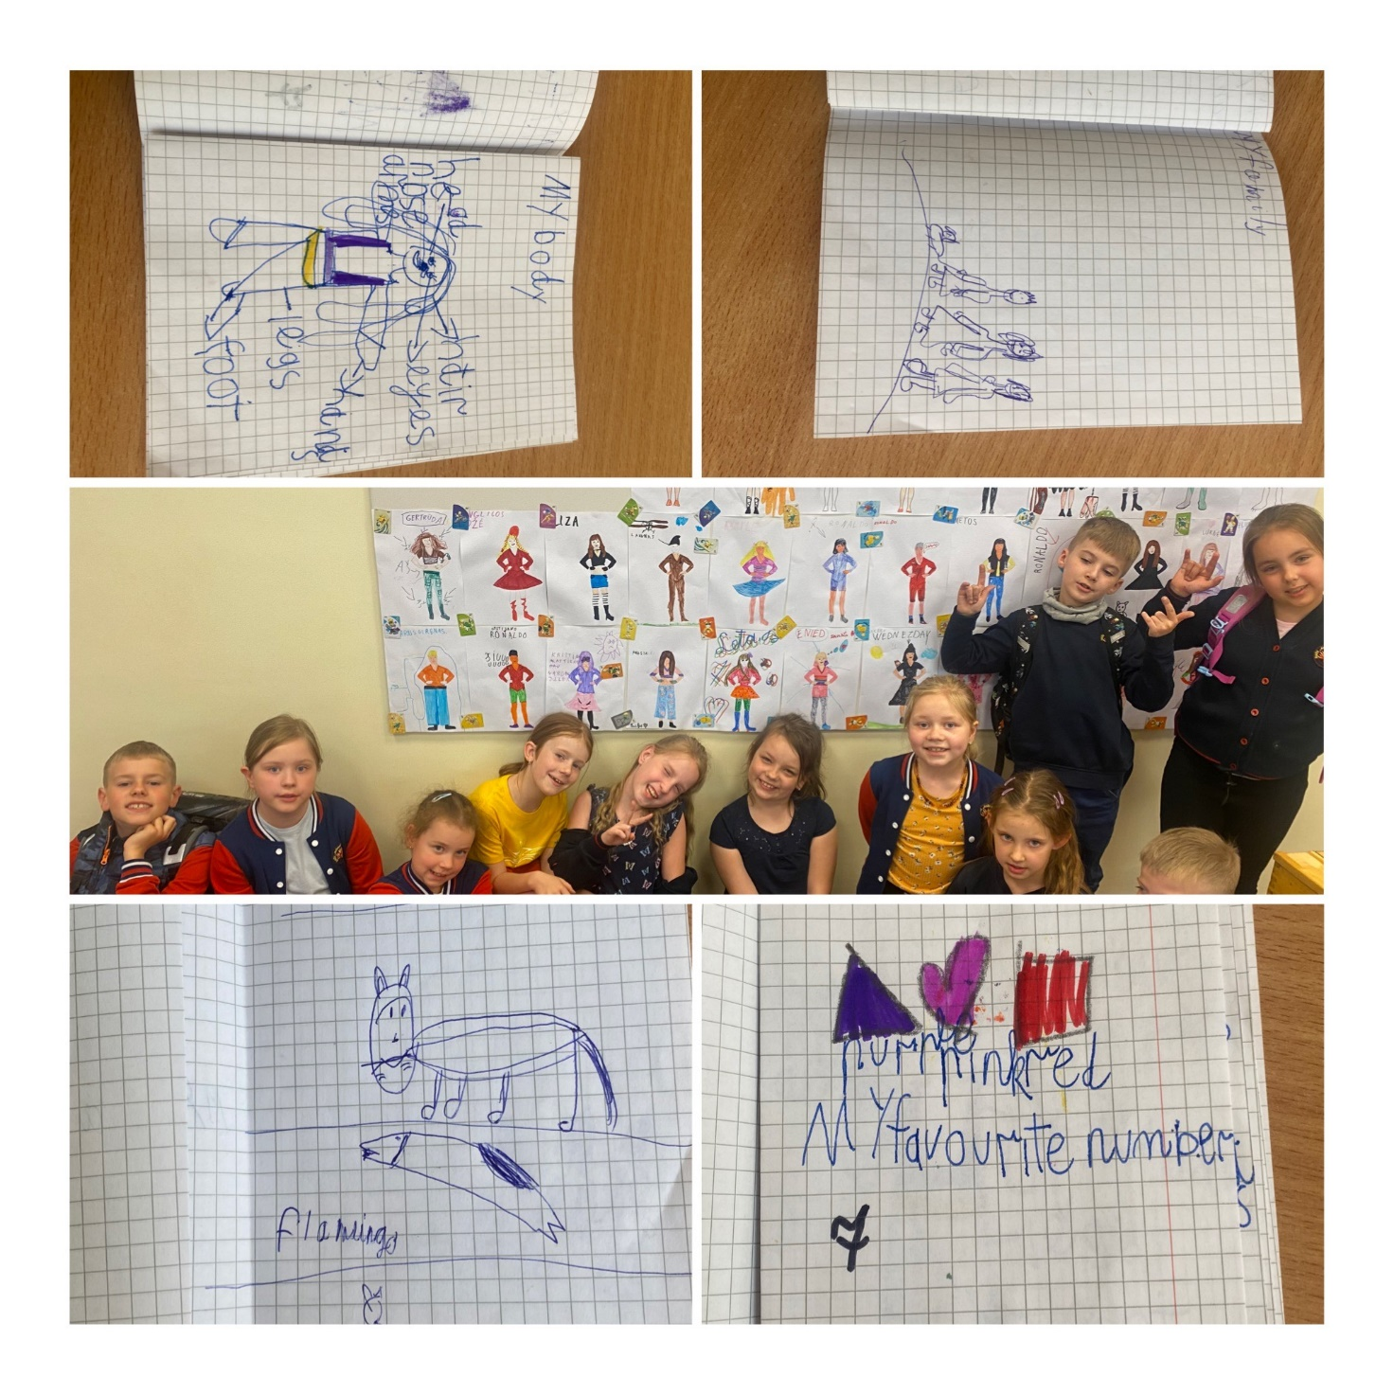

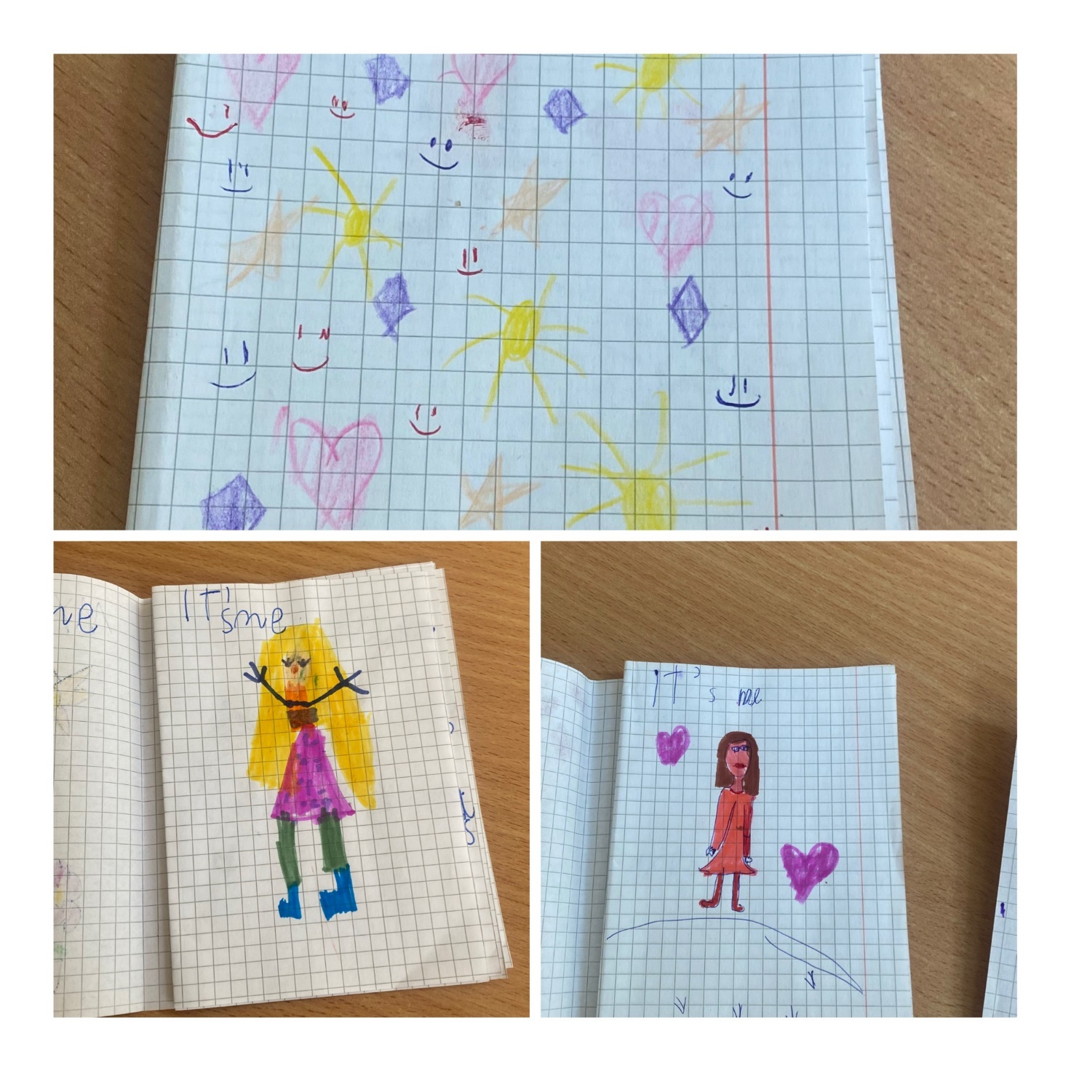

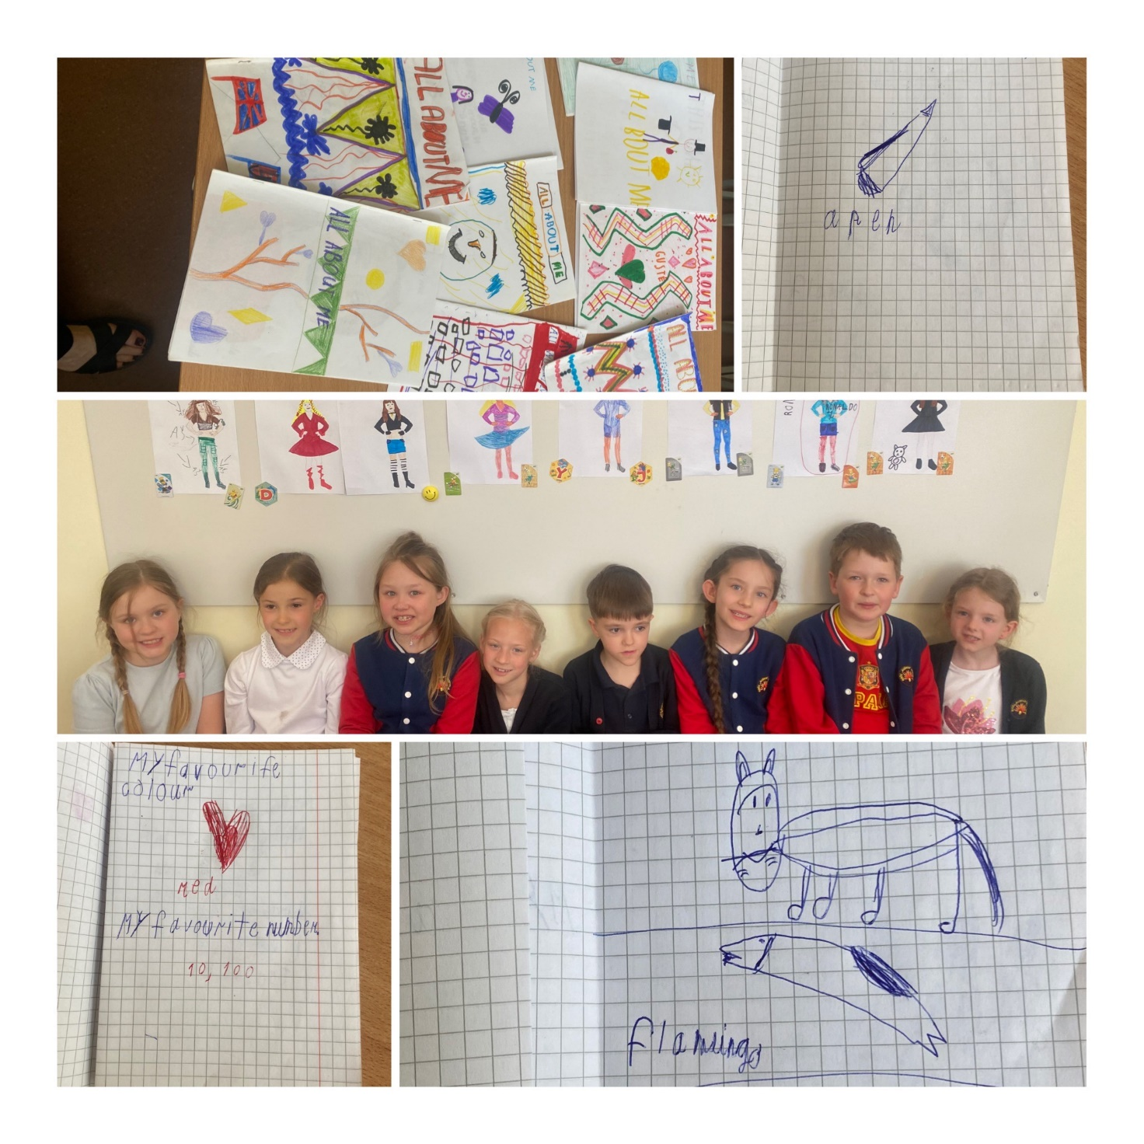

Laisvoji mokytoja R. Kubilienė